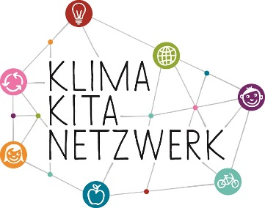
Fachtagung

Hier spielt die Zukunft –
Kitas und Träger auf dem Weg zum Klimaschutz
Dienstag, 08. Dezember 2020 – Digital

Thema:

Was war?
Bitte kurz und aussagekräftig festhalten.
Bitte hier schreiben …

Einberufen von:

Teilgenommen haben:
Bitte hier schreiben …

Weitere Anmerkungen:
Bitte hier schreiben …

